|  |  |  |
| --- | --- | --- |
|  | JUGEND TRAINIERT FÜR OLYMPIAKreisfinale Handball – 2019 Brandenburg/Stadt |  |

**Ausschreibung für: WK III Jg. 2005-2008 m/w**

1. Veranstalter: Ministerium für Bildung, Jugend und Sport des Landes Brandenburg

1.1 Ausrichter: Staatliche Schulamt; Stadt Bandenburg an der Havel

1.2 Gesamtleitung: i.V. Ralf Hintze Berater für Schulsport Adresse: Franz-Ziegler-Str.29, 14776 Brandenburg/Havel Tel: Handy: 0170/2725509; mail: ralfhintzebrb@gmail.com

**Termin: Montag, 04. November Sporthalle SV 63**

2. Wettkampfort: Sporthalle des SV 63 Metzger Straße

3. Spielbeginn: 09.00Uhr  **-----** Siegerehrung: ca.13.30 Uhr

(Teilnehmerzahl abhängig)

4. Spielmodus: Turnierform „Jeder gegen Jeden“ Bestimmungen der Schulsportbroschüre Land Brandenburg 19/20

Spielzeit wird am Wettkampftag festgelegt

5. Mannschaft: max. 11 Spieler (7 Spieler/ 4 Auswechselspieler);

6. allg. Hinweise:

Keidung:

* einheitliche Spielkleidung (Hemd, kurze Hose, Hallenturnschuhe)

Schiedsrichter:

- werden vom Veranstalter gestellt

Ball:

* bitte einen spielfähigen Ball mitbringen

7. Auszeichnung: Urkunden, Pokal

8. Pokalverteidiger: WK III Jungen: OS Brandenburg Nord Mädchen: von Saldern-Gymnasium

9. Anmeldungen: an R. Hintze s.u. + Anmeldeschluss beachten!

10.Regionalfinale: WK III Ju/Mä Mo, 20.01.2020 Brandenburg

Meldeschluss: 28.10.2019 an Ralf Hintze e-mail:ralfhintzebrb@gmail.com

Brandenburg am 08.10.2019 Ralf Hintze Berater für Schulsport

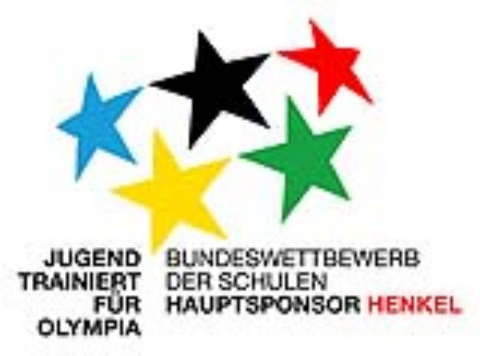

wird vom Veranstalter ausgefüllt

|  |  |  |  |
| --- | --- | --- | --- |
|  | WK III | | |
|  | **Jungen** | **Mädchen** |  |
| 1 |  |  |  |
| 2 |  |  |  |
| 3 |  |  |  |
| 4 |  |  |  |